Üstün İslâm Ve Altın Kültürümüz’ün Ve Yüce İslâmî Ve Altın Kültürel Ölçülerimiz’in ve / veya İslâmî ve Millî Değerlerimiz’in kaynaklarının yâni, Evrensel Bilgi’nin En Gerçek Kaynakları olan İSLÂM
ya da dolayısıyla
KUR’AN VE SÜNNET
Hakkında dünyânın en Meşhur Akıllı İnsanlarının GÖRÜŞLERİNİ inceledim. Bu icelemelerimin sonunda şu sonuca varmış bulunuyorum:

“Şu dünyâda en çok
KUR’AN VE PEYGAMBERİMİZ (SAV) EFENDİMİZİ
Tanıdığıma Seviniyorum”

İşte GÖRÜŞ bildiren o MEŞHURLAR:

Prof. Dr. Mustafa TEMİZε

Elektromanyetik Alanlar Ve Mikrodalga Tekniği Anabilim Dalı’nda

EMEKLİ ÖĞRETİM ÜYESİ

http://mtemiz.com/

http://mtemiz.com/bilim/bilimkosesi.htm

11.06.2022

GOETHE

“Kur’an’ın içinde pek çok tekrarlar vardır. Onu okuduğumuz zaman, bu tekrarlar bizi usandıracak sanılıyor. Fakat biraz sonra, bu kitap bizi kendisine çekiyor... Bizi hayranlığa ve sonunda, büyük saygı ve hürmete götürüyor.”

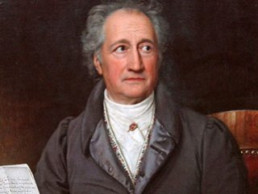

Alman Şâir ve Yazar Johann Wolfgang von Goethe:

ε. Yazar, particilik taassubunu reddeder, Türkiye Gemisi’nin batmamasının garantisinin, Eşsiz İslâmî Ve Kültürel istikâmet doğrultusundaki çalışmalarda olduğuna inanır ve bu nedenle İslâmî Ve Kültürel istikâmeti benimseyenlerin tarafındadır. Yazar hakkında daha fazla bilgilenmek isteyenler, http://mtemiz.com/ sayfasındaki öz geçmişine bakabilirler...
Goethe (1749-1832). West-Östlicher, Dîvân (Batı-Doğu Dîvânı) adlı eserinden… Garplı âlimlerin Kur'an hayranlığı, Alındığı İnternet Elektronik Adresi, http://www.mehmetalidemirbas.com/detay.asp?Aid=607, En Son Erişim Târihi: 22.01.2014.

